1. 登录界面

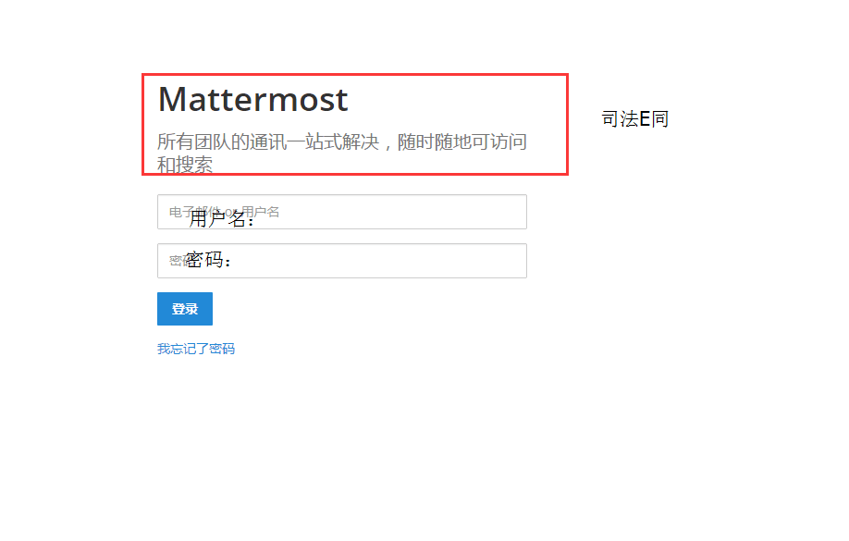

1. 模块选择页面见美工设计

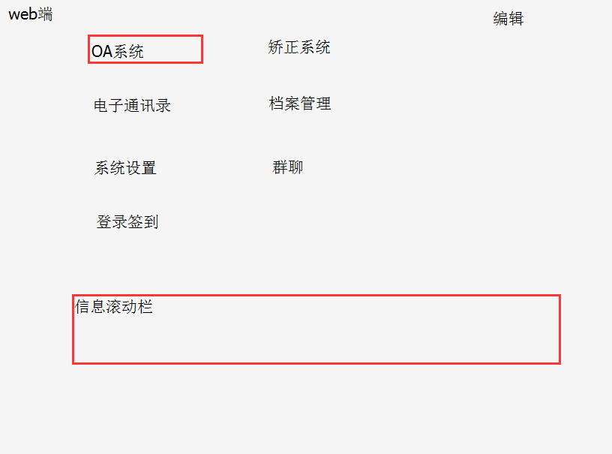

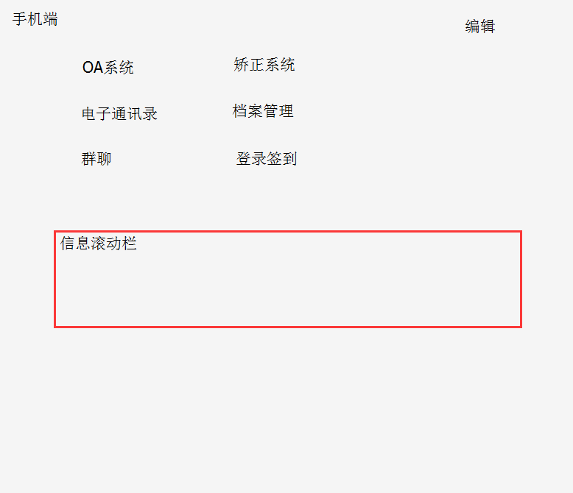

1. 模块切换（可以仿照这样切换到模块，或者返回主菜单就到了模块切换页面）

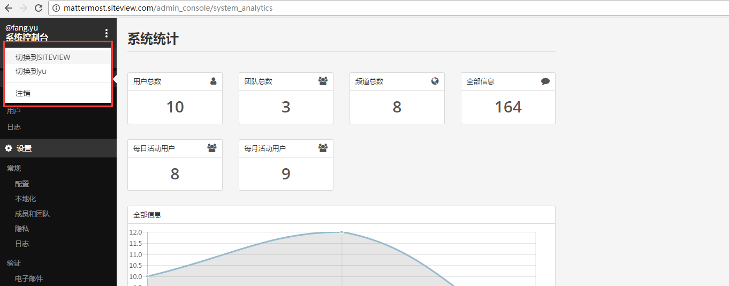

1. **OA系统进入界面（移动端）**

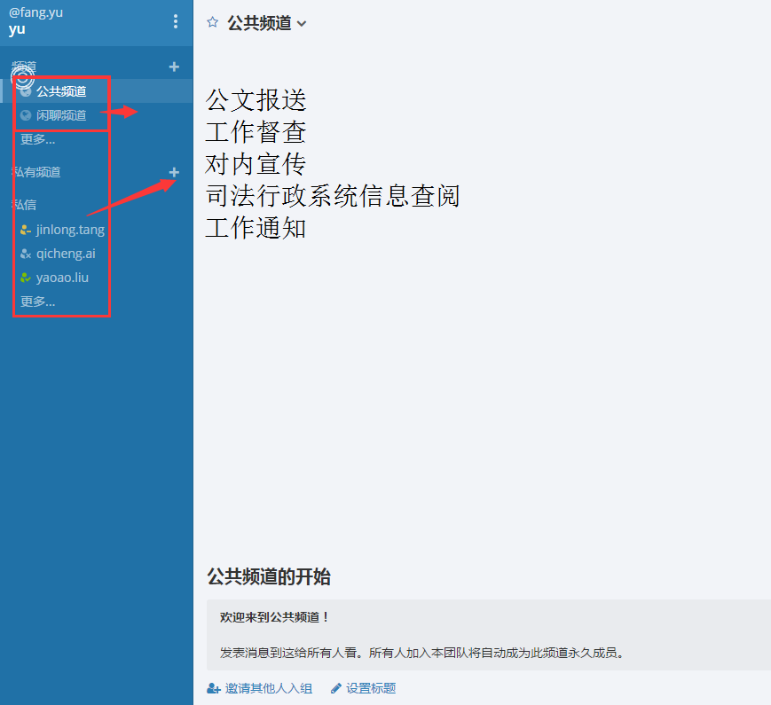

**4.1公文报送**

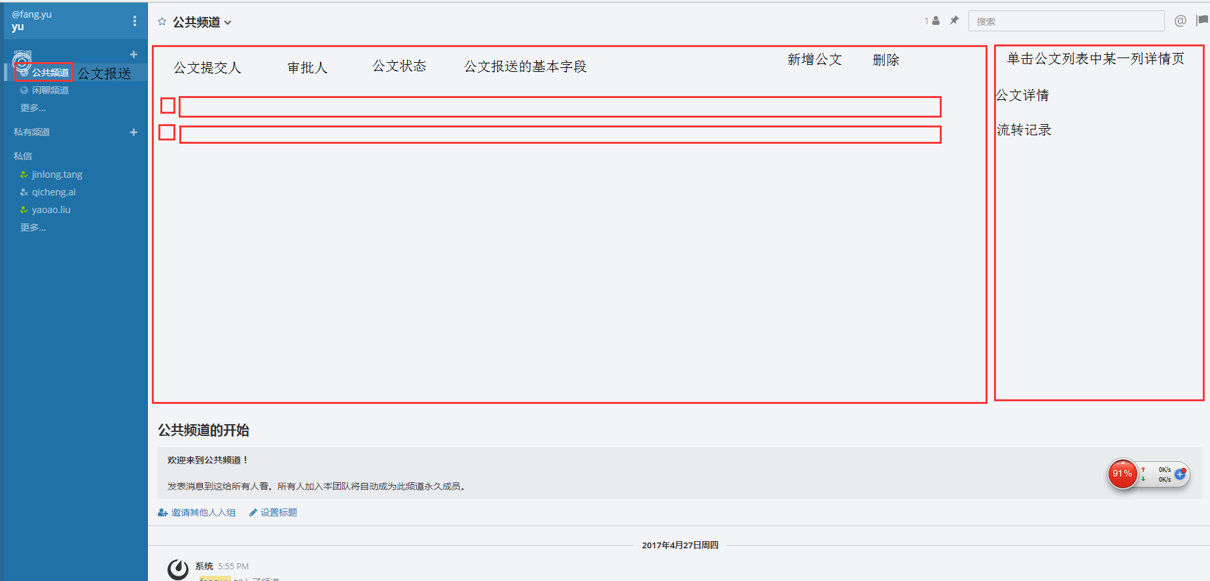

类似

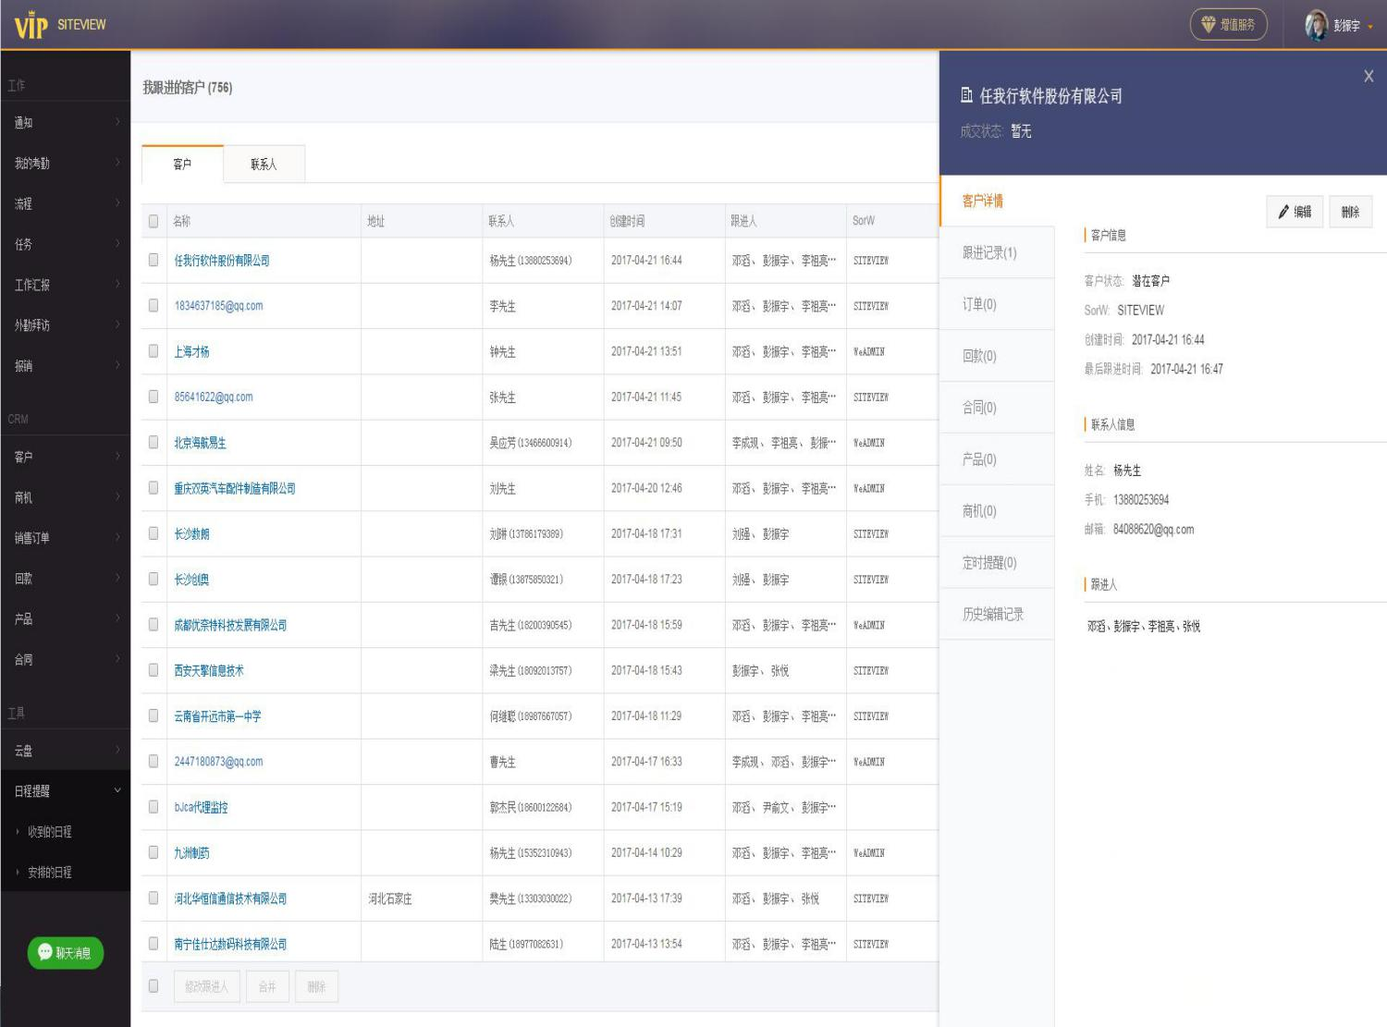

**4.2工作督查**

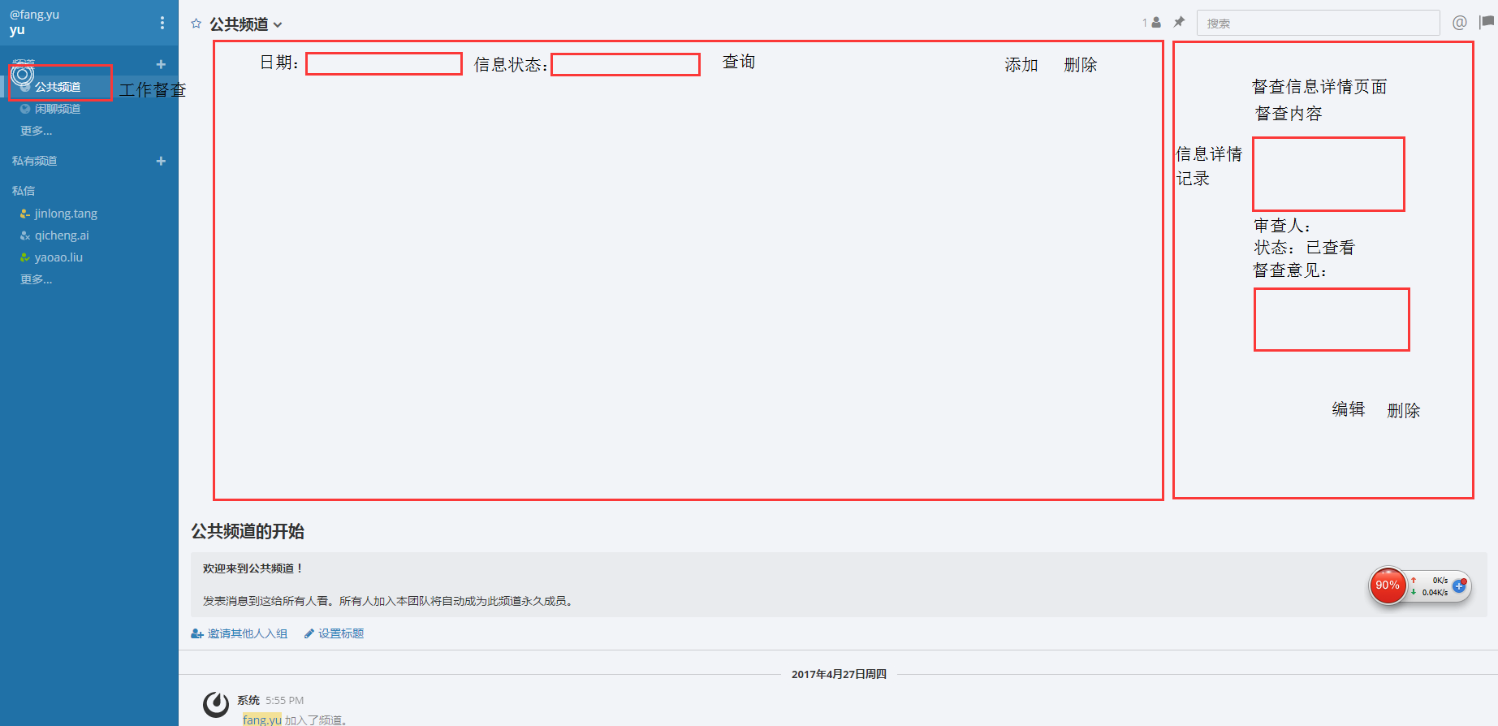

**4.3司法行政系统（通过客户提供的URL直接跳转过去即可）**

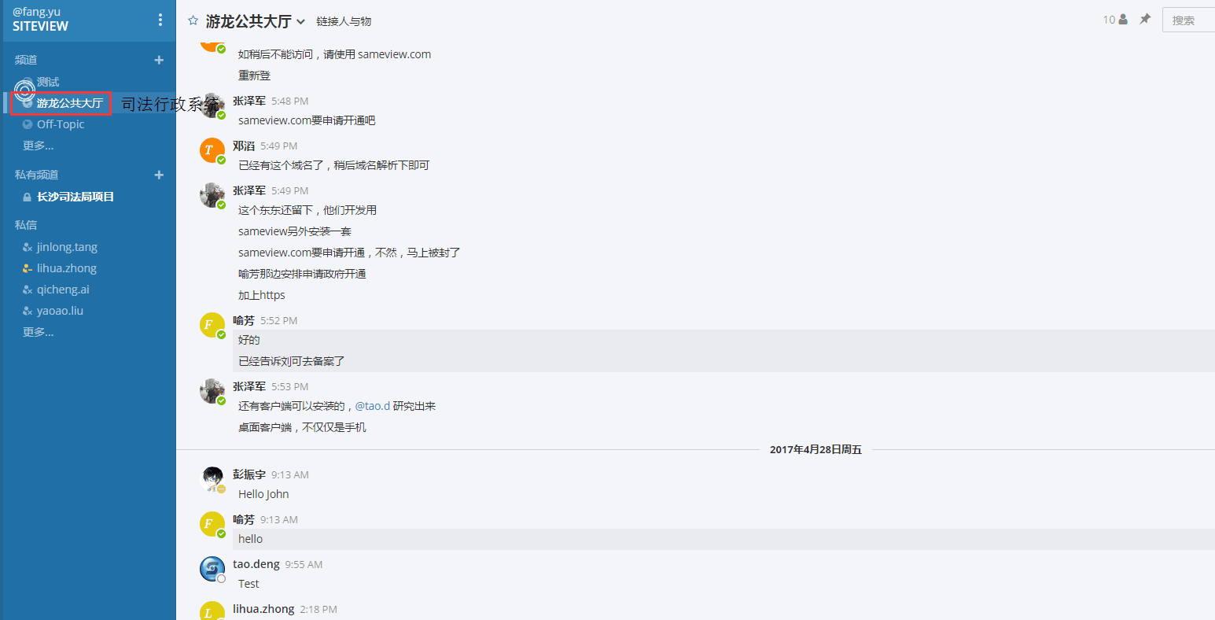

**4.4工作通知**

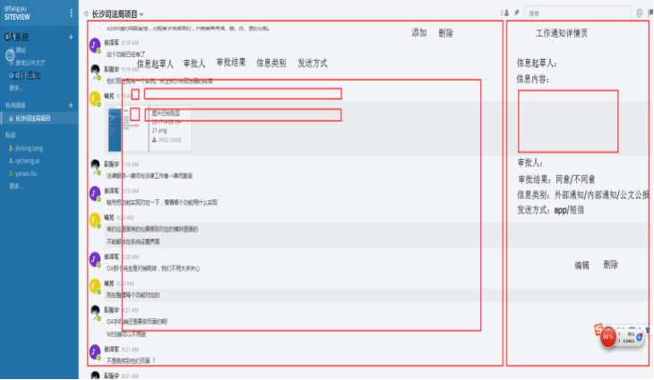

1. **电子通讯录**

**权限：三级组织里面的成员只能看本组织成员的通讯录**

**对于二级组织和一级组织：1.能看到自己所管辖部门成员的通讯录**

**2.二级组织领导和一级组织领导都要放在一个通讯录,二级组织领导和一级组织领导能看见这个通讯录以及自己所管辖部门的成员通讯录**

Mattermost里面有对应的用户列表，但是我们需要挪出来单独作为一个模块而不是放在系统控制台下面。

对通讯录的每个成员的操作有：发起聊天。

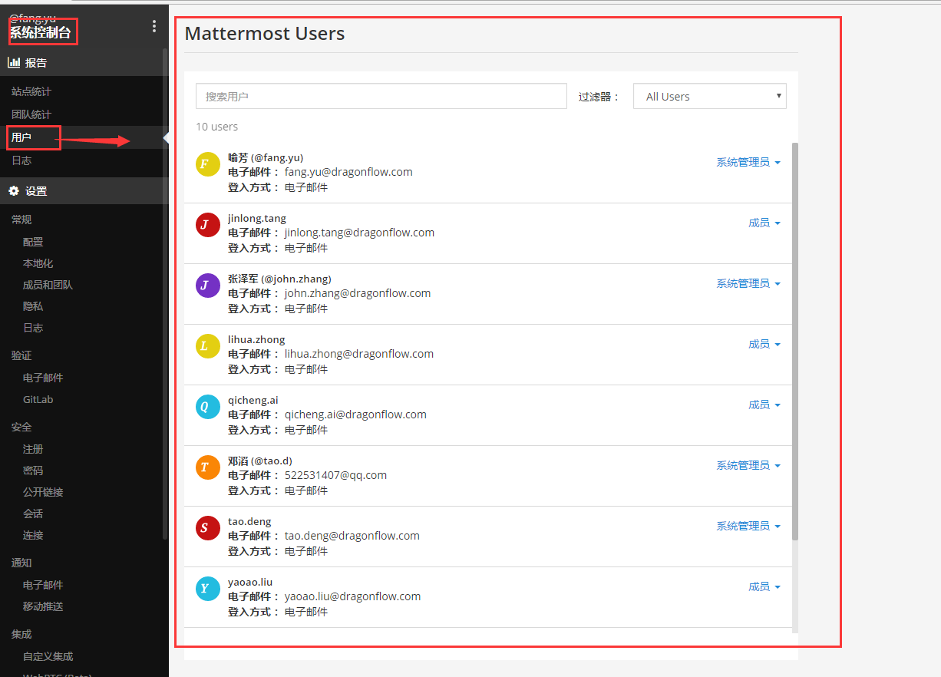

应该看到的界面，右侧的成员信息表就是上图的用户列表：

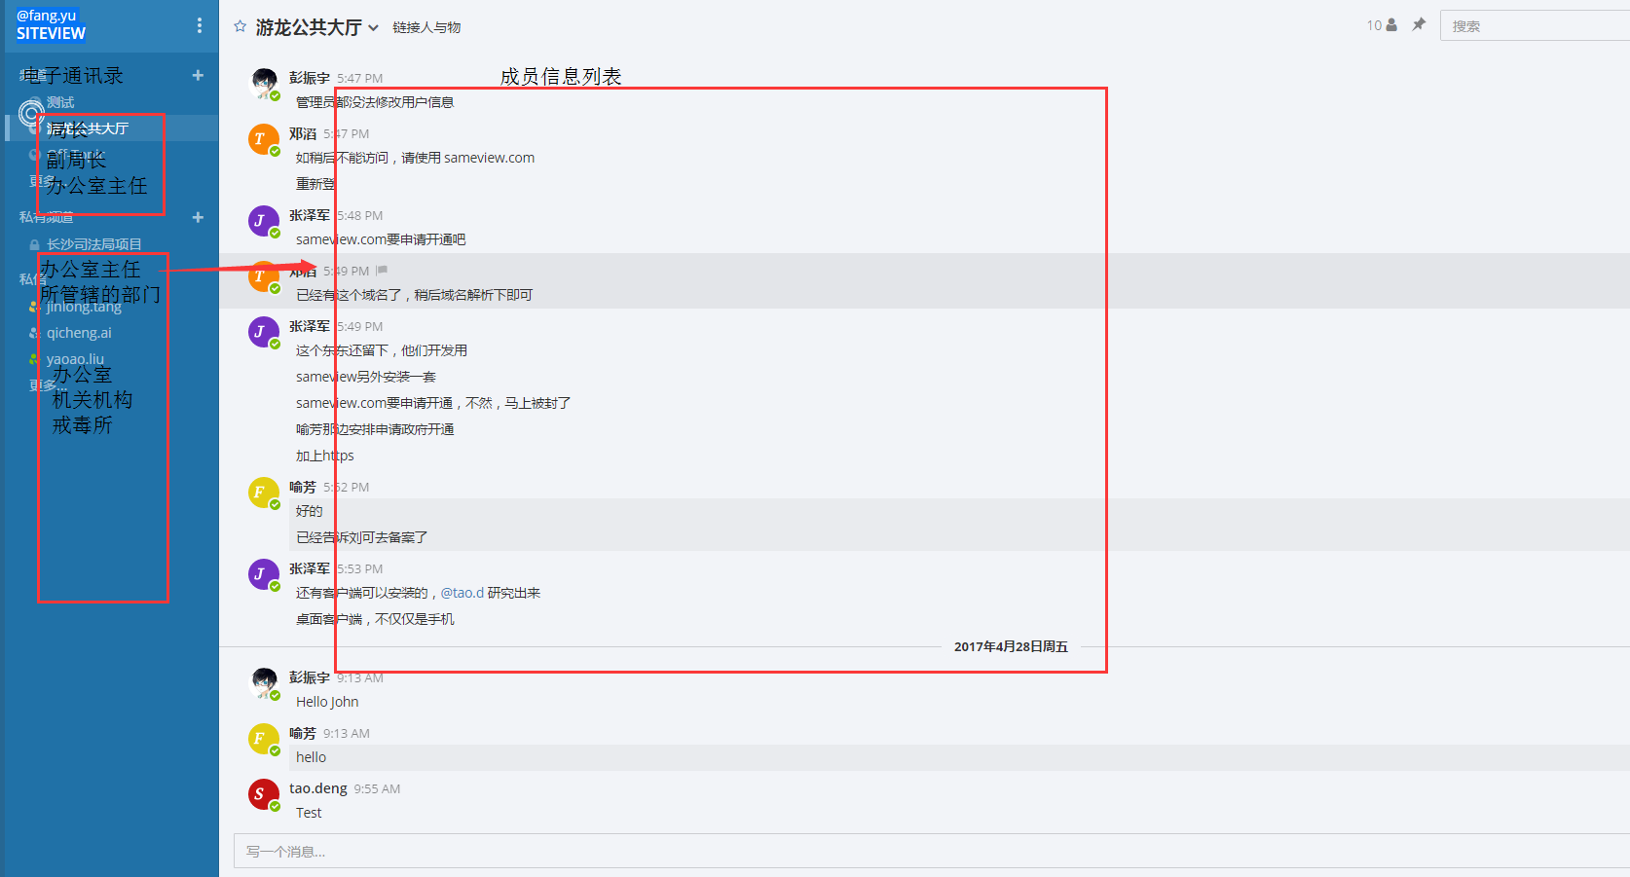

1. **档案管理，导入采用excel方式导入 ，只有pc端有导入功能。**

**左侧只有两级菜单：人事档案，子类别（机关人员，...,...）.**

**右侧：搜索区（部门（必须有这个筛选项），姓名，性别....等重要字段筛选项）；列表区（根据筛选项得到的列表）；**

**权限：1.政治部（干部处）、长沙市司法局党委书记、局长能够看所有人档案**

**2.二级机构领导只能看自己分管部门的人的档案**

**3.三级机构除了政治部（干部处）这个部门能看所有人档案，其他三级机构部门的人只能看自己所属本部门人的档案**

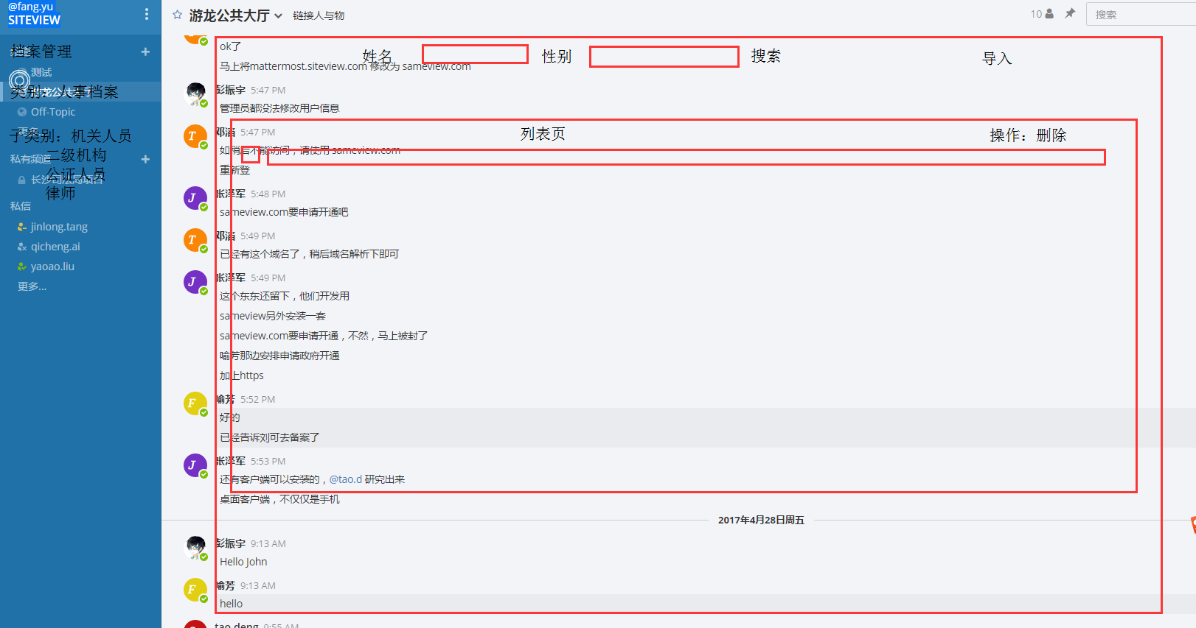

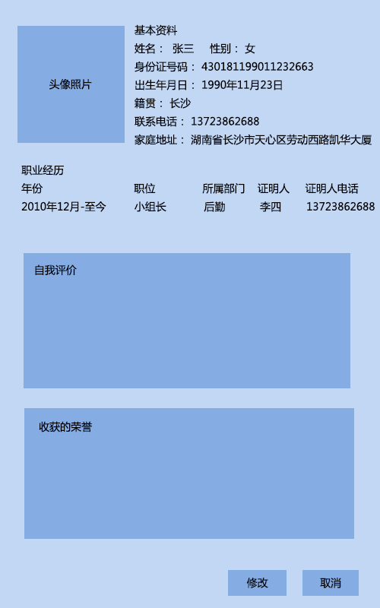

1. **登录签到：**

**只记录登录记录。**

管理员：字段：时间（第一次进来的时间），用户名，姓名。

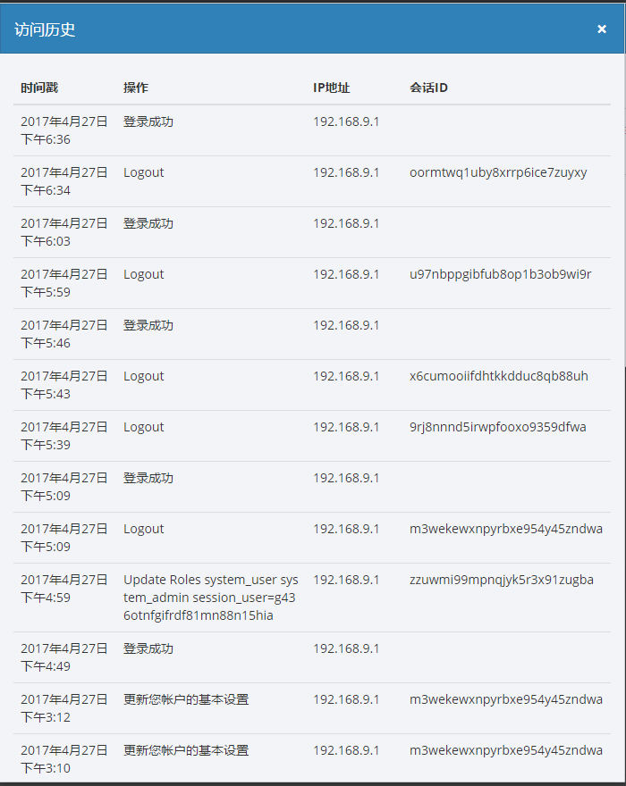

个人是以日历的形式展示签到情况

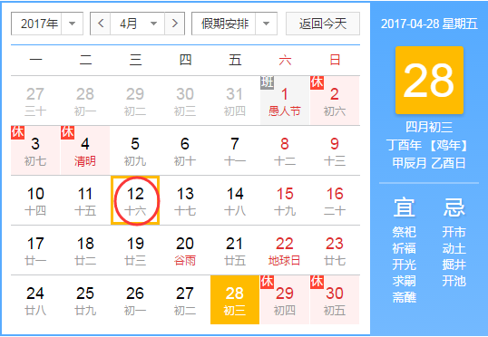

1. **系统设置**

只有administrator组织下的成员（默认成员：admin）才能有编辑，添加（用户、档案、组织）、删除权限，其余用户一般都是查看

父组织拥有查看子组织的权限，一个用户可以存在多个组织中

用户管理中对用户的增、删、修改都要同步到通讯录中

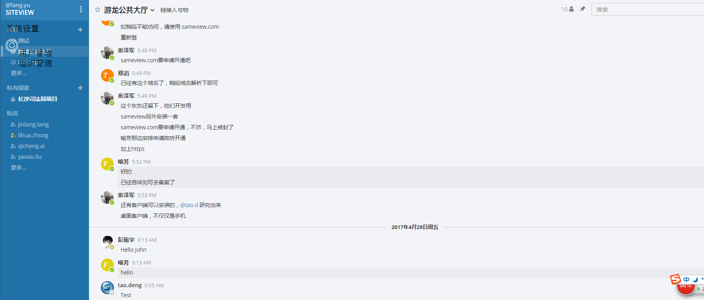

**用户管理**（用户名、姓名、组织、电话、邮箱、编辑权限、编辑、删除）

用户列表中有个默认用户：admin，默认给所有权限

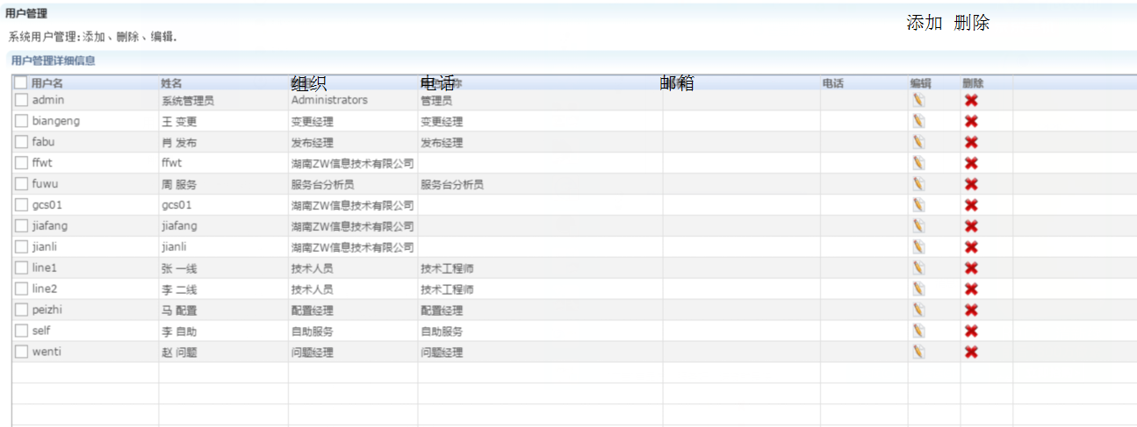

没有角色了。管理员用户admin实际就是administrator组织下的。

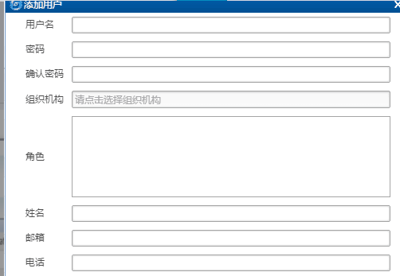

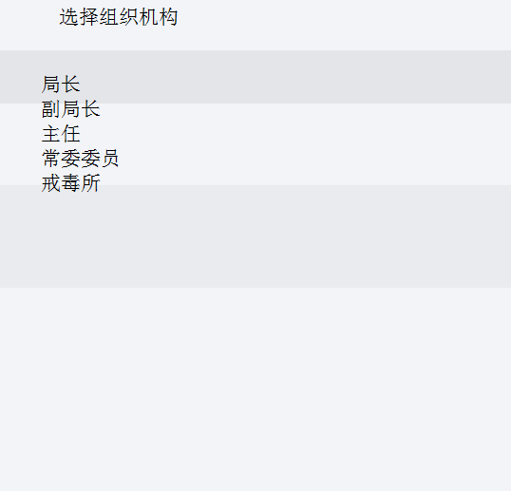

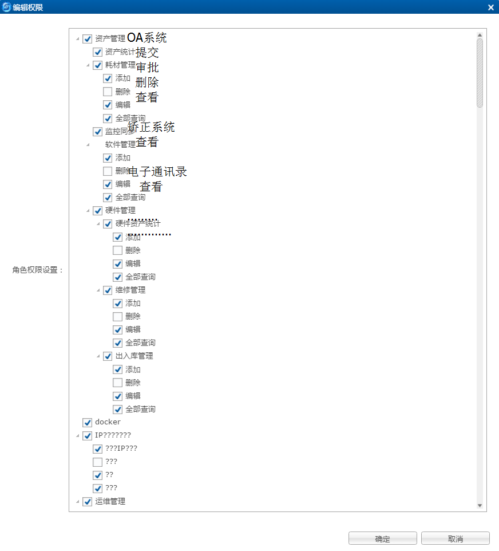

**组织机构管理：**

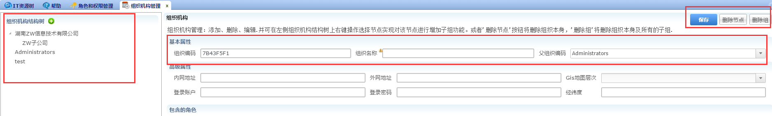

1. **矫正系统**

通知公告

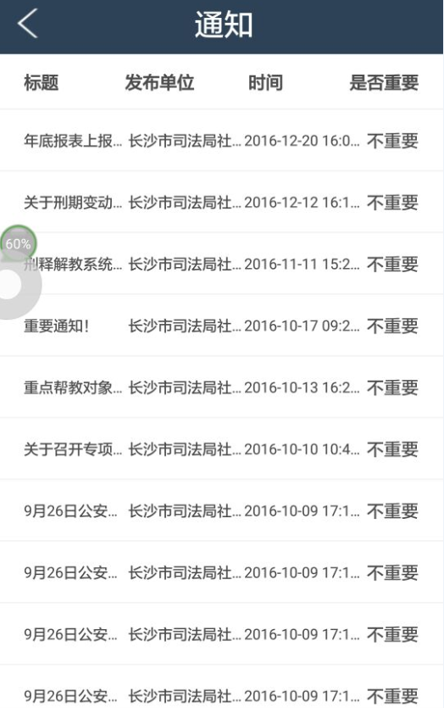

公告详情

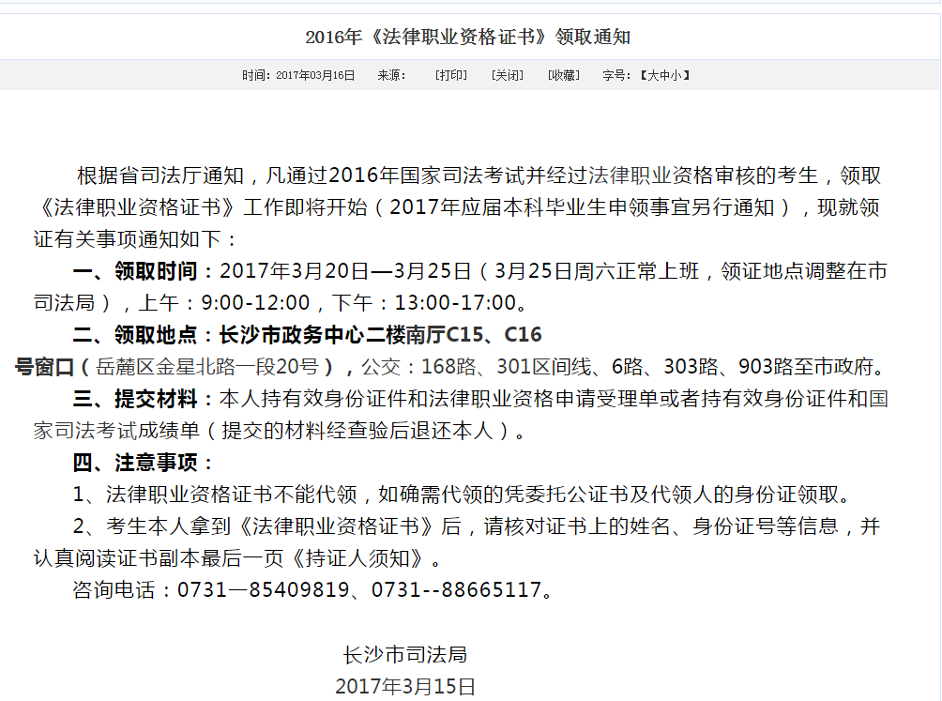

统计分析

